Экскурсия для первоклассников в школьную библиотеку.
«В гостях у Королевы Книжки»

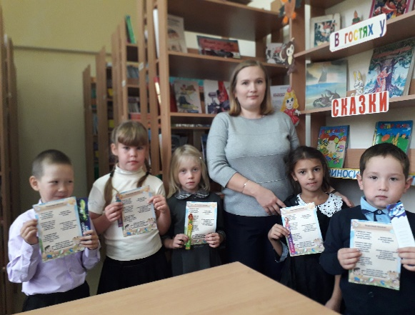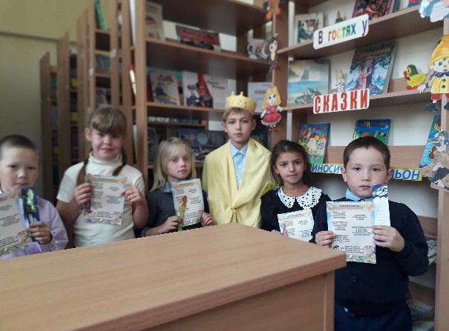
В первые сентябрьские дни школьная библиотека распахнула свои двери для учащихся 1-го класса «Первомайской СОШ». В библиотеке ребят ждал теплый прием. Первоклассники познакомились с правилами поведения в зале.
Главная героиня праздника Королева Книга рассказала ребятам о том, как правильно нужно обращаться с книгами, для чего они нужны и как создаются. Обратила внимание, как аккуратно расставлены книги на полках, все стоят ровными рядами. Много эмоций вызвала мультимедийная презентация «В гостях у сказки», где первоклашки угадывали сказку по картинке и вспоминали ее сюжет. Королева Книга подарила ребятам «Памятку юного читателя».
Большое внимание детей привлекла выставка книг «В гостях у сказки», где были собраны самые необычные книги для детей. Ребята с удовольствием рассматривали стеллажи, удивляясь большому количеству книг, стоящих на книжных полках.
С удовольствием юные посетители рассматривали книжки–малютки, книжки-игрушки, книжки-раскладушки, книжки-конструкторы.
Экскурсия произвела на ребят огромное впечатление. Они теперь с нетерпением будут ждать, когда станут читателями детской библиотеки, впрочем, некоторые ими уже являются.
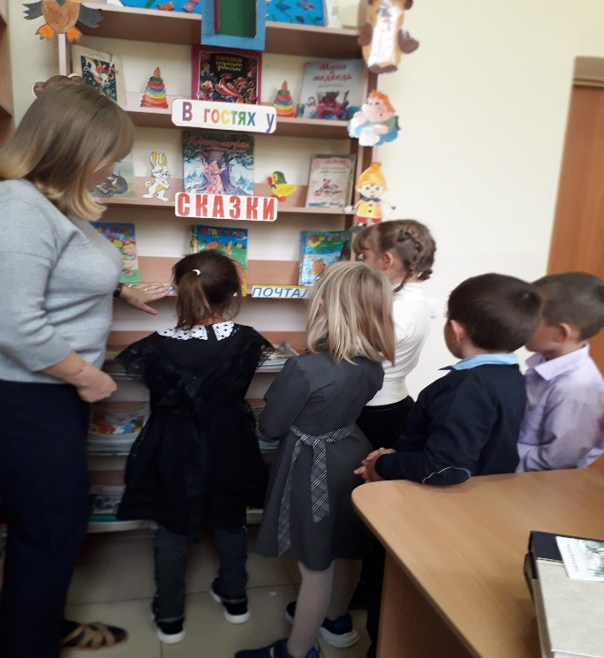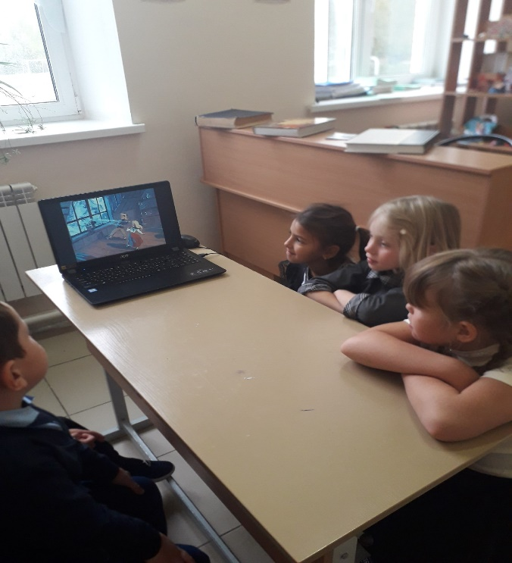
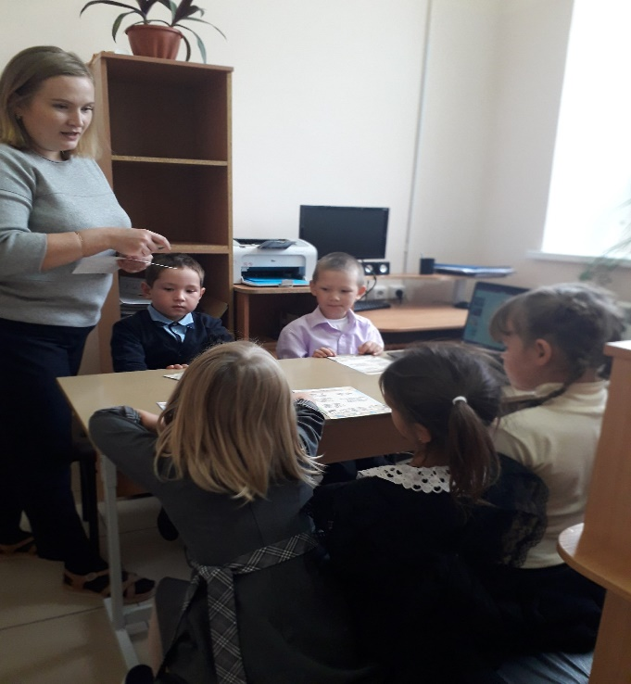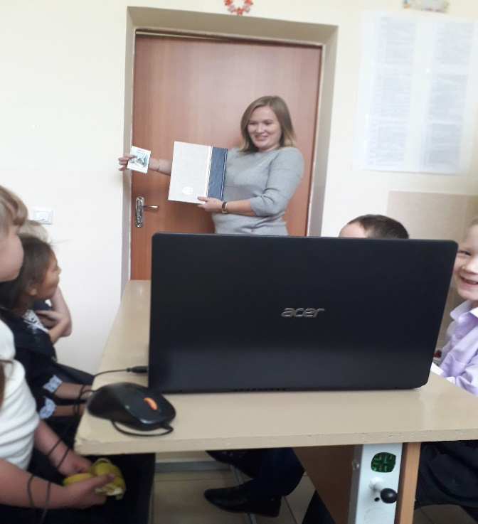
Библиотекарь: Половодова Светлана Наильевна.

